Suverénní řád Maltézských rytířů
Společnost pro duchovní hudbu
si Vás dovolují pozvat na
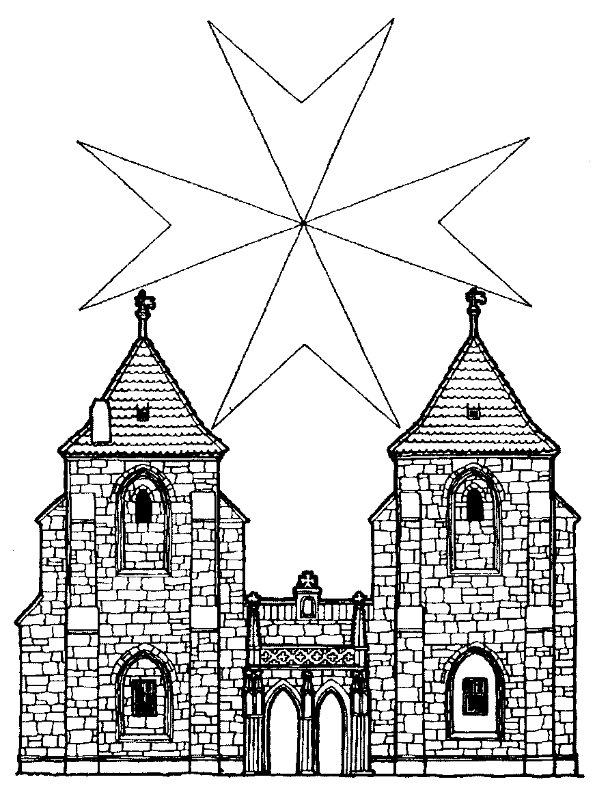
KONCERT DUCHOVNÍ HUDBY
VARHANNÍ NEŠPORY MALTÉZSKÝCH RYTÍŘŮ

probíhá za podpory Městské části Praha 1

V KOSTELE PANNY MARIE POD ŘETĚZEM
Praha 1 – Malá Strana, Lázeňská ul.
v pondělí 12. října 2020 v 17.00 hod.

Účinkuje:
Čeští madrigalisté
Miroslav Pšenička – varhany
Veronika Hádková – umělecká vedoucí

PROGRAM:
G.P. da Palestrina, F. I. Tůma, M. Duruflé a další...
(vstup volný)
